Тема «Обувь. Головные уборы».

Для расширения лексического запаса родителям рекомендуется:
- рассмотреть различные виды обуви в магазине; в отделе головных уборов – закрепить названия;
- учить детей узнавать, различать и называть виды обуви и головных уборов;
- закреплять названия обуви и головных уборов перед прогулкой;
- обратить внимание на отличительные особенности различных видов обуви и головных уборов; на детали и предметы украшений;
- познакомить с профессией сапожника, обувщика, шляпника.
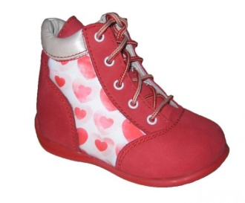
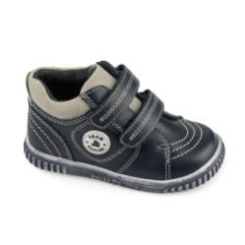
Игра: « Из каких частей состоит обувь». Цель. Закрепить название частей обуви. Материал. Картинки с изображением обуви. Ход игры. Взрослый предлагает посмотреть на картинки, назвать части обуви. Язычок, пятка, подошва, каблук, голенище, молния, застежка, ремешок, шнурок…
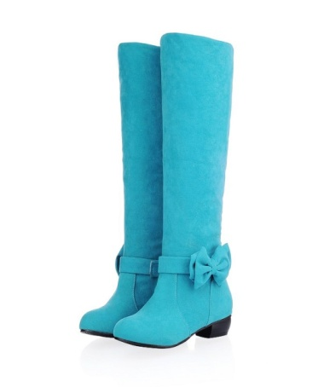
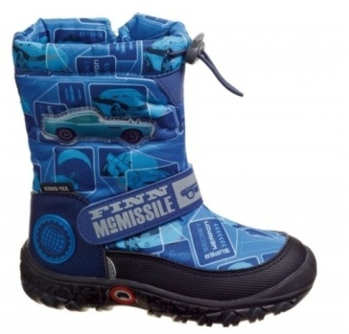

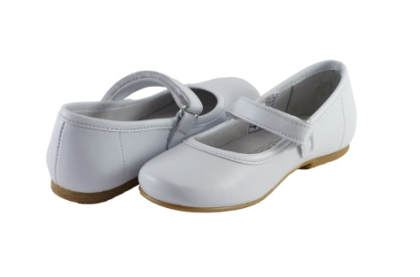

Игра: «Из чего - какой»?
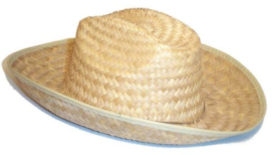
Цель: научить правильно образовывать относительные прилагательные. Ход игры. Закончи предложение по образцу: «Кепка из кожи (какая?) – кожаная кепка».
Кепка из ситца (какая?) – ситцевая
Шляпа из фетра (какая?) – фетровая
Шапка из меха (какая?) – меховая
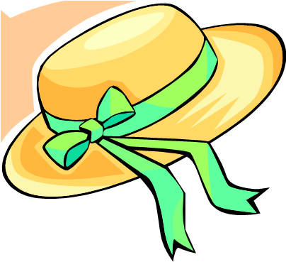
Колпак из хлопка (какой?) – хлопковый
Берет из шерсти (какой?) – шерстяной
Шляпка из соломы (какая?) – соломенная
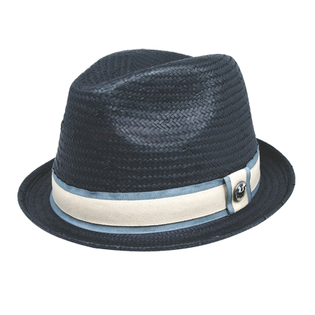
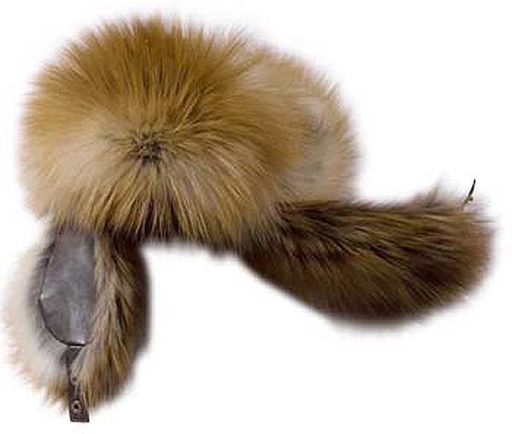
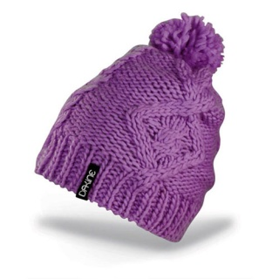
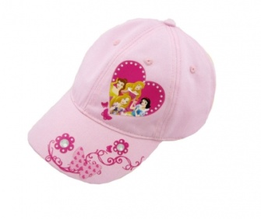

Игра: «Скажи наоборот» Цель: научить подбирать слова-противоположности. Ход игры. Я начну, а ты продолжишь словом - наоборот.
Грязные сапоги – чистые сапоги
Новые ботинки – старые ботинки
Завязывать шнурки – развязывать шнурки
Продавать обувь – покупать обувь
Надевать шляпу – снимать шляпу
У туфель каблук – высокий, а у ботинок - низкий.
Босоножки на тонкой подошве, а кроссовки – на толстой.
